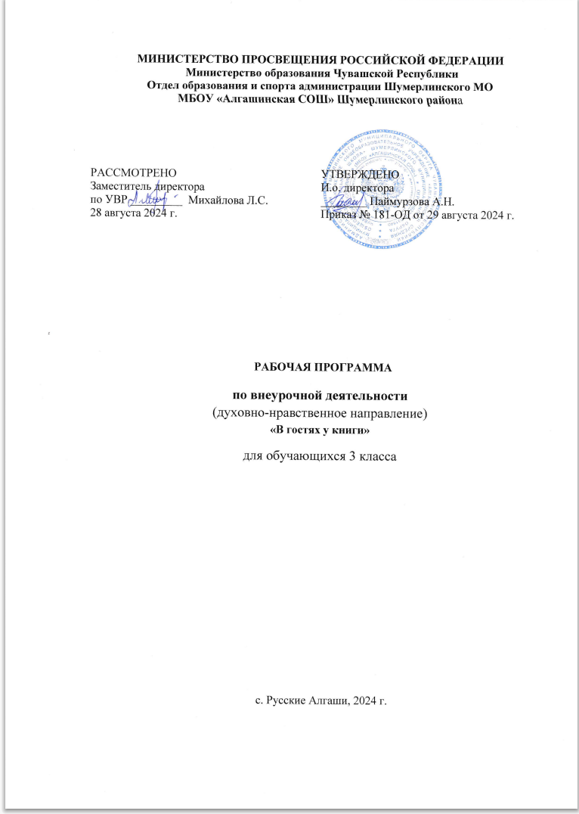

**Пояснительная записка**

**Кружок «В гостях у книги»** способствует расширению читательского пространства, реализации дифференцированного обучения и развитию индивидуальных возможностей каждого ребёнка, воспитанию ученика-читателя. Кружковое занятие поможет решать задачи эмоционального, творческого, литературного, интеллектуального развития ребёнка, а также проблемы нравственно-этического воспитания, так как чтение для ребёнка – и труд, и творчество, и новые открытия, и удовольствие и самовоспитание.

**Отличительные особенности данной программы внеурочной деятельности** заключаются в преемственности кружка с основным курсом литературного чтения, что позволяет проводить системную работу по интеллектуальному развитию и обогащению читательского опыта младшего школьника.

**Новизна, актуальность, педагогическая целесообразность** программы состоит в том, что она способствует овладению детьми универсальными учебными действиями (познавательными, коммуникативными, регулятивными, личностными) и читательскими умениями.

**Цель программы внеурочной деятельности**: создание на практике условий для развития читательских умений и интереса к чтению книг путем расширения литературно- образовательного пространства учащихся начальных классов на основе формирования личностных, коммуникативных, познавательных и регулятивных учебных умений.

**Задачи программы:**

* содействовать в воспитании грамотного и заинтересованного читателя, знающего литературу своей страны и готового к восприятию культуры и литературы народов других стран;
* создать условия для овладения основами самостоятельной читательской деятельности.
* развивать память, внимание, воображение.
* создать условия для углубления знаний, полученных на уроках литературного чтения и применения их в самостоятельной читательской деятельности

**Возраст детей**, участвующих в реализации данной программы внеурочной деятельности –

9-10 лет.

**Сроки реализации программы**

Программа рассчитана на 34 часа и предполагает проведение 1 занятия в неделю в 3 классе

**Результатом** реализации данной учебной программы является формирование младшего школьника как сознательного читателя.

**Формы организации кружковых занятий**: литературные игры, конкурсы-кроссворды, библиотечные уроки, путешествия по страницам книг, проекты, встречи с писателями родного края, уроки-спектакли и т. д.

Данной программой определено проведение **итоговых занятий** по окончании изучения ряда разделов в виде утренников.

Программа разработана на основе авторской программы Л. А. Ефросининой « В мире книг» для 1- 4 классов. Сборник программ внеурочной деятельности: 1-4 классы/ под ред. Н.Ф. Виноградовой. – М.: Вентана-Граф, 2013.

**Планируемые результаты освоения курса*.***

**Личностные результаты:**

**У ученика будет сформировано:**

-осознание значимости чтения для личного развития;

***Ученик получит возможность для формирования:***

*-потребности в систематическом чтении.*

**Метапредметные результаты:**

**Регулятивные универсальные учебные действия :**

**Ученик научиться:** уметь работать с книгой, пользуясь алгоритмом учебных действий;

-уметь самостоятельно работать с учебным произведением;

-уметь работать в парах и группах, участвовать в проектной деятельности, литературных играх;

***Ученик получит возможность научиться:***

*-уметь определять свою роль в общей работе и оценивать свои результаты.*

**Познавательные универсальные учебные действия:**

**Ученик научиться:**

-использовать разные виды чтения (ознакомительное, изучающее, выборочное, поисковое);

-уметь самостоятельно выбирать интересующую литературу;

-пользоваться справочными источниками для понимания и получения дополнительной информации.

***Ученик получит возможность научиться:***

*-прогнозировать содержание книги до чтения, используя информацию из аппарата книги;*

*-отбирать книги по теме, жанру и авторской принадлежности;*

*-ориентироваться в мире книг (работа с каталогом, с открытым библиотечным фондом);*

*-составлять краткие аннотации к прочитанным книгам;*

*-пользоваться словарями, справочниками, энциклопедиями.*

**Коммуникативные универсальные учебные действия:**

**Ученик научиться:**

-участвовать в беседе о прочитанной книге, выражать своё мнение и аргументировать свою точку зрения;

-оценивать поведение героев с точки зрения морали, формировать свою этическую позицию;

***Ученик получит возможность научиться:***

*-высказывать своё суждение об оформлении и структуре книги;*

*-участвовать в конкурсах чтецов и рассказчиков;*

*-соблюдать правила общения и поведения в школе, библиотеке, дома и т.д.*

**Предметные результаты освоения курса *3* класса**

**Ученик научится:**

-работать с книгой-сборником басен;

-сравнивать басни по структуре и сюжету;

-выделять книги-произведения и книги-сборники из группы предложенных книг или открытого библиотечного фонда;

-собирать информацию для библиографической справки об авторе;

-составлять таблицу жанров произведений писателя;

**Ученик получит возможность научиться:**

*-выполнять поисковую работу по проекту;*

*-презентовать результаты проектной деятельности и любимую книгу;*

*-готовить отзыв о книге и обсуждать разные точки зрения;*

*-находить по каталогу нужную книгу;*

*-писать отзыв о книге или героях книги;*

*-пользоваться библиографическим справочником;*

*-рассматривать и читать детские газеты и журналы;*

-*находить нужную информацию в газетах и журналах;*

*-пользоваться электронными газетами и журналами.*

**Содержание курса внеурочной деятельности**

**История книги. Библиотеки**(4 ч)

Книги-сборники о былинных героях. Былины, сказы, легенды. Сказители, былинщики.

Библия. Детская библия (разные издания).

Летописи. Рукописные книги. Первопечатник Иван Фёдоров.

Система библиотечного обслуживания: запись в библиотеку, абонемент и читальный зал. Культура читателя.

Библиотечные каталоги и правила пользования ими. Каталожная

карточка. Игра «Обслужи одноклассников».

Отбор книги и работа с ней в читальном зале. Отзыв о книге.

**По дорогам сказок. Сказки народные и литературные**(3 ч)

Волшебные сказки (народные и литературные): книга-сборник

«Сказки А.С. Пушкина» и сборник народных сказок «На острове Буяне».

Сравнение сказок с загадками: русская народная сказка «Дочь-семилетка», братья Гримм «Умная дочь крестьянская», А. Платонов «Умная внучка». Рассматривание и сравнение книг.

Конкурс-кроссворд «Волшебные предметы».

**Книги-сборники. Басни и баснописцы**(3 ч)

Книги-сборники басен И. Крылова. Аппарат книги-сборника басен:

титульный лист, аннотация, оглавление.

Русские баснописцы И. Хемницер, А. Измайлов, И. Дмитриев.

Чтение басен с «бродячими» сюжетами. Басни Эзопа и Л.Н. Толстого.

Конкурс чтецов. Инсценирование басен .

**Книги о родной природе**(3 ч)

Сборники стихотворений о родной природе. Слушание стихотворений, обмен мнениями.

Книга «Родные поэты» (аппарат, оформление).

Проект «Краски и звуки стихов о природе». Рукописная книга.

**Книги Л.Н. Толстого для детей**(3 ч)

Книги Л.Н. Толстого: работа с каталогом, составление выставки книг.

Книга «Азбука Л.Н. Толстого» и сборник «Для детей».

Составление таблицы жанров произведений Л.Н. Толстого .

Проектная деятельность по группам: «Сказки Л.Н. Толстого»,

«Сказки в обработке Л.Н. Толстого».

**Животные — герои детской литературы**(4 ч)

Книги-сборники о животных. Структура книги-сборника: титульный

лист, аннотация, иллюстрация, название книги, тип книги.

Читальный зал: работа с книгой А. Куприна «Ю-ю» или Дж. Лон-

дона «Бурый волк»: оформление, перевод. Отзыв о прочитанной книге.

Библиотечный урок: знакомство с книгой-легендой энциклопедией

А. Брема «Жизнь животных».

Художники-оформители книг о животных.

Реклама книги «Заинтересуй друга!» (конкурс отзывов).

**Дети — герои книг**(3 ч)

Книги о детях (Л. Пантелеев, А. Гайдар, В. Драгунский и др.).

Книга-произведение А. Гайдара «Тимур и его команда», книга-сборник рассказов Л. Пантелеева «Честное слово».

Литературная игра «Кто они, мои сверстники — герои книг?».

По страницам книги В. Железникова «Жизнь и приключения чудака».

Обсуждение прочитанных книг (беседа, дискуссии, споры).

Проект «Расскажи о любимом писателе».

**Книги зарубежных писателей**(2 ч)

Книги зарубежных писателей (Ц. Топелиус, Дж. Лондон, Э. Сетон-Томпсон, Дж. Чиарди).

Систематический каталог: практическая работа. Список книг зарубежных писателей для детей.

Библиографические справочники: отбор информации о зарубежных писателях . Переводчики книг.

**Книги о детях войны**(3 ч)

Книга Л. Воронковой «Девочка из города» (издания разных лет). Чтение, обсуждение содержания, слушание отдельных глав. Аппарат книги, иллюстрации и оформление.

Аннотация. Каталожная карточка.

Работа в читальном зале. Книга В. Железникова «Девушка в военном».

Творческая работа «Дети войны с тобой рядом»: встречи, сбор материалов, оформление «Книги памяти».

**Газеты и журналы для детей**(3 ч)

Что такое периодика. Детские газеты и журналы. Структура газет

и журналов. Издатели газет и журналов.

История изданий для детей: журналы «Мурзилка», «Костёр», «Пять углов», «Чудеса планеты Земля»; детские газеты: «Пионерская правда», «Читайка», «Шапокляк».

Электронные периодические издания «Детская газета», «Антошка».

Создание классной газеты или журнала .

**«Книги, книги, книги…»**(3 ч)

Книги, их типы и виды. Практическая работа в библиотеке.

Справочная литература. Энциклопедии для детей.

Сбор информации о Л.Н. Толстом и Х.К. Андерсене. Библиографические справочники.

Библиотечная мозаика: урок-игра «Что узнали о книгах?»

**Тематическое планирование**

|  |  |  |  |
| --- | --- | --- | --- |
| **№**  **п/п** | **Разделы программы** | **Количество**    **часов** | **Результат** |
| 1 | История книги. Библиотеки | 4 | Отзыв о книге |
| 2 | По дорогам сказок. Сказки народные и литературные | 3 | Конкурс-кроссворд «Волшебные предметы» |
| 3 | Книги-сборники. Басни и баснописцы | 3 | Инсценировка басен |
| 4 | Книги о родной природе | 3 | Мини-проект «Краски и звуки стихов о природе» |
| 5 | Книги Л.Н. Толстого для детей | 3 | Проектная деятельность по группам:  «Сказки Л.Н.Толстого», «Сказки в обработке Л.Н.Толстого». |
| 6 | Животные — герои детской литературы | 4 | Реклама книги «Заинтересуй друга» |
| 7 | Дети — герои книг | 3 | Мини-проект «Расскажи о любимом писателе» |
| 8 | Книги зарубежных писателей | 2 | Отбор информации о зарубежных писателях |
| 9 | Книги о детях войны | 3 | Творческая работа «Дети войны с тобой рядом» |
| 10 | Газеты и журналы для детей | 3 | Создание своей газеты |
| 11 | «Книги, книги, книги…» | 3 | Библиотечная мозаика:  урок-игра «Что узнали о книгах» |
|  | Итого | 34 |  |

**Поурочное планирование**

|  |  |  |  |
| --- | --- | --- | --- |
| **№ п/п** | **Названия темы**  **занятия** | | **Характеристика учебной деятельности** |
|
|
| 1 | Вводный инструктаж по технике безопасности. Былины, легенды, сказы. | Познакомиться с книгами сборниками о былинных героях. | |
| 2 | Первые книги. Библия. | Познакомиться с  разными изданиями детской библии. | |
| 3 | Летописи. Рукописные книги. История книги. Первопечатник Иван Федоров | Ориентироваться в мире книг (работа с каталогом, с открытым библиотечным фондом). | |
| 4 | **Стартовая проверочная работа.** | Проверять себя и самостоятельно оценивать свои достижения. | |
| 5 | Волшебный мир сказок. | Разгадывание кроссворда «Волшебные предметы». | |
| 6 | Сказки бытовые, волшебные, о животных. | Уметь рассматривать и сравнивать книги. | |
| 7 | Сказки с загадками. | Оценивать поведение героев с точки зрения морали, формировать свою этическую позицию. | |
| 8 | История басни. | Знать аппарат книги-сборника басен: титульный лист, аннотация, оглавление. | |
| 9 | Басни в прозаической форме. | Участвовать в конкурсах чтецов и рассказчиков. | |
| 10 | Русские баснописцы. Герои басен. Инсценирование басен. | Инсценировать басни | |
|
| 11 | Родные поэты. | Собирать информацию для библиографической справки об авторе. | |
| 12 | Стихотворения Ф. Тютчева, А. Майкова, А. Фета. | Слушать стихотворения, обмениваться мнениями. | |
| 13 | Проект «Краски и звуки поэтического слова» | Выполнять поисковую работу по проекту. | |
| 14 | Л. Н. Толстой для детей. | Чтение произведений Л.Н. Толстого.. Выразительно чтение эпизодов. | |
| 15 | Л. Н. Толстой – обработчик русских народных сказок. | Составлять таблицы жанров произведений Л.Н. Толстого. | |
| 16 | **Промежуточная проверочная работа.** | Проверять себя и самостоятельно оценивать свои достижения. | |
| 17 | Произведения о животных. | Уметь работать с книгой, пользуясь алгоритмом учебных действий. | |
|
| 18 | Рассказы о животных А. Куприна. | Работать с книгой Куприна  «Ю- ю»,  писать отзыв о прочитанной книге. | |
| 19 | Книга Дж. Лондона «Бурый волк». | Писать отзыв о книге или героях книги. | |
| 20 | Художники-иллюстраторы книг о животных. | Высказывать своё суждение об оформлении и структуре книги. | |
| 21 | Дети – герои книг. | Читать и обсуждать книгу А.Гайдара «Тимур и его команда» | |
| 22 | Произведения о детях. | Участвовать в беседе о прочитанной книге, выражать своё мнение  и аргументировать свою точку зрения | |
| 23 | Литературная игра. «Кто они, мои сверстники — герои книг?» | Участвовать в литературной игре «Кто они, мои сверстники — герои книг?» | |
| 24 | Зарубежные писатели. | Познакомиться с книгами зарубежных писателей (Ц. Топелиус, Дж. Лондон, Э. Сетон Томпсон, Дж. Чиарди). | |
| 25 | Библиографический справочник. | Составлять библиографические справочники: отбор информации о зарубежных писателях (работа в группах). | |
| 26 | Л. Воронкова «Девочка из города». | Обсуждение прочитанной книги (беседа, дискуссии, споры). | |
| 27 | Книга В. Железникова «Девушка в военном». | Уметь самостоятельно работать с новым произведением. | |
|
| 28 | Кто они – дети войны. | Выполнять творческую работу «Дети войны с тобой рядом»: встречи, сбор материалов, оформление «Книги памяти». | |
| 29 | Что такое периодика. | Рассматривать и читать детские газеты и журналы; | |
| 30 | Детские газеты и журналы. | Уметь находить нужную информацию в газетах и журналах; | |
| 31 | Электронные периодические издания. | Уметь пользоваться электронными газетами и журналами. | |
| 32 | Классная газета «Книгочей». | Готовить материал для классной и школьной газеты; | |
| 33 | Библиотечная мозаика «Что я знаю о книге? | Собирать информацию для проекта «История детской газеты и журнала»; | |
| 34 | **Итоговая проверочная работа.** | Проверять себя и самостоятельно оценивать свои достижения. | |